## JavaScript – preverjanje vnosov, spremenljivke

V tej vaji boste izdelali kviz v katerem boste imeli 5 vprašanj iz najrazličnejših področij.

Vprašanja v kvizu bodo temeljila na fotografijah. Reševalec bo moral odgovoriti na vprašanje v ustreznem polju.

**POZOR**! Za vpis besedila v prazno polje uporabimo lastnost **placeholder**.

<input **placeholder**="vpiši ime živali" ….

**POZOR**! Z rezervirano besedo **var** ustvarimo **lokalno spremenljivko** (velja le znotraj ene funkcije), če pa definiram spremenljivko brez var pa dobimo **globalno spremenljivko** (velja tudi v drugih funkcijah).

Po kliku na gumb **POTRDI ODGOVOR** naj se aktivira funkcija, ki pregleda pravilnost odgovora.

Pravilen odgovor je tisti, ki je enak enemu od **štirih možnih pravilnih odgovorov**. Npr. pri fotografiji mačke je pravilni odgovor eden izmed sledečih: **Muca**, **muca**, **Mačka** in **mačka**.

Videz spletnega kviza naj bo podoben spodnji sliki:

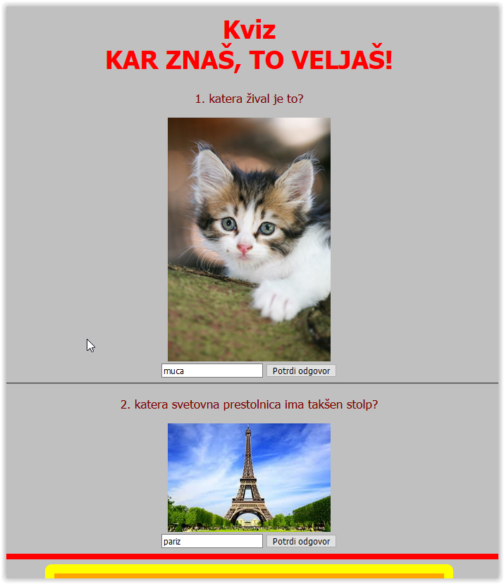

**Meja med kvizom in blokom z rezultati**

**Vnosno polje za vaš odgovor**

**Po kliku na gumb se aktivira preverjanje rezultata oz. povečevanje števca**

**Slike in besedilo naj bosta poravnana na sredino**

Po vsaki potrditvi odgovora naj se števec poveča (odgovor je pravilen) oz. ne poveča (odgovor ni pravilen).

Ko tekmovalec odgovori na vseh 10 vprašanj, mora za prikaz rezultatov klikniti na gum **PRIKAŽI** **REZULTATE**.

Prikaz rezultatov, ki se prikaže v **posebnem bloku na koncu** naj upošteva sledeče:

* Če je pravilnih odgovorov 5 naj se izpiše:   
  **ODLIČEN REZULTAT! Dosegel si vse točke!**
* Če so pravilni odgovori 3 ali 4 naj se izpiše:  
  **DOBER REZULTAT! Dosegel si x točke od 5.**
* Če sta pravilna odgovora 2 ali en sam naj se izpiše:  
  **ZADOSTEN REZULTAT. Dosegel si samo x točk? od 10.[1]**
* Če ni nobeden odgovor pravilen naj se izpiše: **KATASTROFA!!! Pojma nimaš!!**

**POZOR! Za lažje pisanje kode uporabite pri odločitvah za odgovor IF oz. ELSE IF stavke.**

V pomoč naj vam bo primer oblikovanega bloka (sredinska poravnava (glej **CSS Layout - Horizontal & Vertical Align** na w3school) s sporočilom.

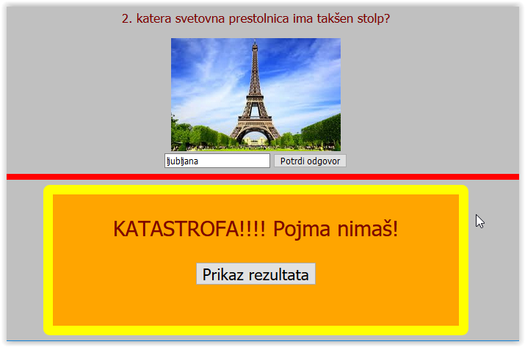

**Večje črke, sredinska poravnava…**

HTML in JS dokument ter vse fotografije shranite v arhiv **NSA_VAJA20 _ime_priimek.zip** ter ga oddajte v spletno učilnico.

1. Tu morate biti pozorni na besedo točke (**1 točko, 2 točki, 3 in 4 točke**)